南通市人力资源和社会保障局文件

通人社考〔2026〕4号

关于开展2026年南通市机关事业单位
工勤人员继续教育培训工作的通知

各县（市、区）人力资源和社会保障局，市直及省属驻通高校各有关单位：
根据《省人力资源社会保障厅关于全省机关事业单位工勤人员继续教育培训工作实施方案的通知》（苏人社发〔2018〕154号）和2026年省工考办关于做好机关事业单位工勤人员继续教育有关工作的要求，现就开展好2026年全市机关事业单位工勤人员继续教育工作通知如下：
一、培训对象
全市机关事业单位工勤技能岗位在职在岗人员（含省属驻通高校在职在岗工勤人员，以下简称工勤人员）。
二、培训内容
工勤人员继续教育内容由思政、通识、岗位技能提升三大类课程组成。
三、课时安排
工勤人员每年度必须参加继续教育的培训。各等级课时要求为：技师、高级技师40课时/年，其中思政12课时、通识12课时、岗位技能提升16课时；其他等级工勤人员24课时/年，其中思政7课时、通识7课时、岗位技能提升10课时。
四、组织形式
本年度全市机关事业单位工勤人员继续教育培训通过“江苏工勤人员继续教育云平台”（以下简称“云平台”）开展。报名、缴费、学习、课程测验（考试）、打印合格证明、打印电子发票等全部通过“云平台”组织实施，具体安排如下：（云平台操作手册见附件）
（一）网上注册、报名、缴费时间：2026年5月6日—9月30日，报名网址“云平台”：http://www.jsgkpx.com。
（二）网上学习、课程测试（考试）时间：2026年5月6日—12月15日。所有学员须在此时间段内登录报名网址，完成所选课程培训学习并通过全部课程测验。逾期培训平台将关闭，当年不能再报名学习、课程测验。
（三）打印电子发票:学员缴费成功一周后至2026年12月15日前，通过云平台打印电子发票。
（四）往年继续教育补学时间：10月8日—12月15日。
五、培训考核
工勤人员在完成继续教育报名后，按照要求参加继续教育培训学习，完成各相应课程的课时后，才可参加课程测试，规定课程课时全部测验合格后，可以在“培训证明”页面查看培训记录，通过学习平台打印《工勤人员继续教育记录》。
未在报名系统登记的工勤人员，不能直接登陆学习，请及时联系属地工考部门进行新增人员。联系地址、电话如下：
地区 | 联系地址 | 联系电话
南通市本级（含崇川、开发区、苏锡通） | 南通市政务中心主楼10楼1015室（工农南路150号） 联系人：邵东峰 | 59000247
通州区 | 通州区政务中心2020办公室 （碧华路197号） 联系人：严 飞 | 86028190  86549589
海门区 | 海门区行政中心0422办公室（北京路600号） 联系人：保 宇 | 82212086
启东市 | 启东市人社局南侧裙楼3楼341室（惠阳南路55号） 联系人：朱金燚 | 83313297
如皋市 | 如皋市行政中心B座12楼1224室（解放路199号） 联系人：史日升 | 87650432
海安市 | 海安市人社局西大楼305室（长江东路10号） 联系人：于 伟 | 88165192
如东县 | 如东县人社局9楼912室（泰山路16号）  联系人：朱 舒 | 84520883
通州湾 | 通州湾示范区组织人事局（金海路6号商务大厦320室） 联系人：施春燕 | 81680059
六、培训费用
工勤人员继续教育培训考核经费，从各单位教育培训经费中列支，由工勤人员所在单位负责解决。
七、相关要求
（一）各单位要高度重视工勤人员的继续教育工作，保障工勤人员接受继续教育的权益，确保全员参与。要将该项工作作为工勤人员年度考核的一项指标，加强宣传，精心组织，合理安排工勤人员参训，严肃培训考核纪律。
（二）工勤人员每年参加继续教育是参加等级晋升、岗位聘任、技能竞赛、技能人才评选等活动的重要条件。
（三）工勤人员继续教育培训考试合格是机关事业单位工勤人员申报等级工的必备条件之一，是申报技师、高级技师量化考评评价内容，请在职在岗工勤人员务必高度重视，按要求在规定时间内参加培训学习考试。
八、其他事项
云平台运行机构技术咨询电话：4000-013710

附件：江苏省机关事业单位工勤人员继续教育云平台学员
操作手册

南通市人力资源和社会保障局
2026年4月16日

南通市人力资源和社会保障局办公室 2026年4月16日印发
附件

江苏省机关事业单位工勤人员继续教育
云平台学员操作手册

一、培训流程
登陆→报名缴费→进班学习→完成课后测验→打印培训证明

二、学员登录/找回密码

（一）学员登录
在门户首页登录框中输入身份证和密码、验证码，点击“登录”即可。如下图所示：
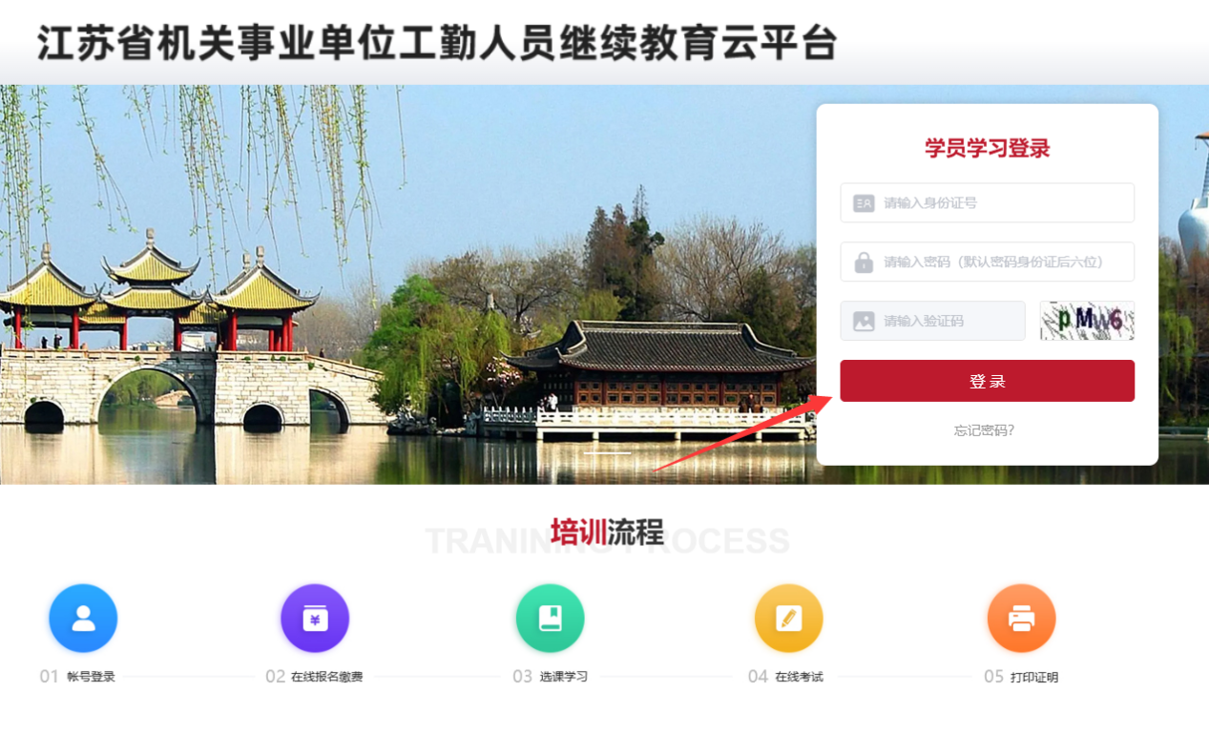
登录成功后，可选择进入学员中心或直接去报名，如下图所示：
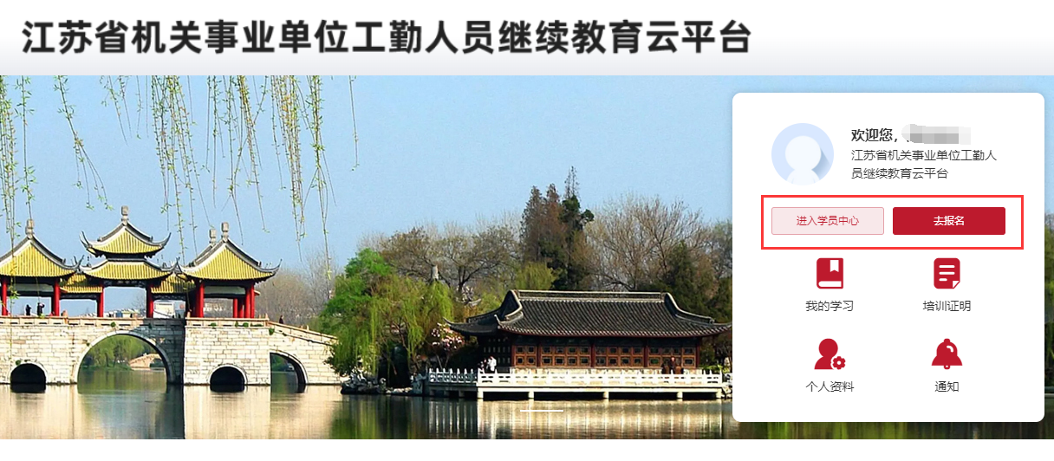

（二）找回密码
忘记密码可在首页自行找回，在登录页点击“找回密码”，如下图所示：
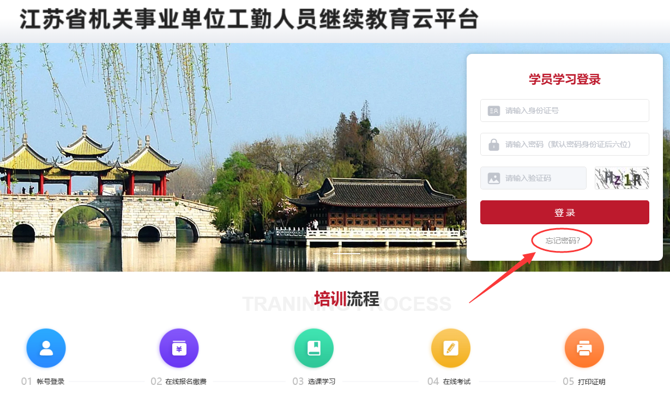
进入找回密码页面，需要输入姓名及身份证号进行验证，如下图所示：
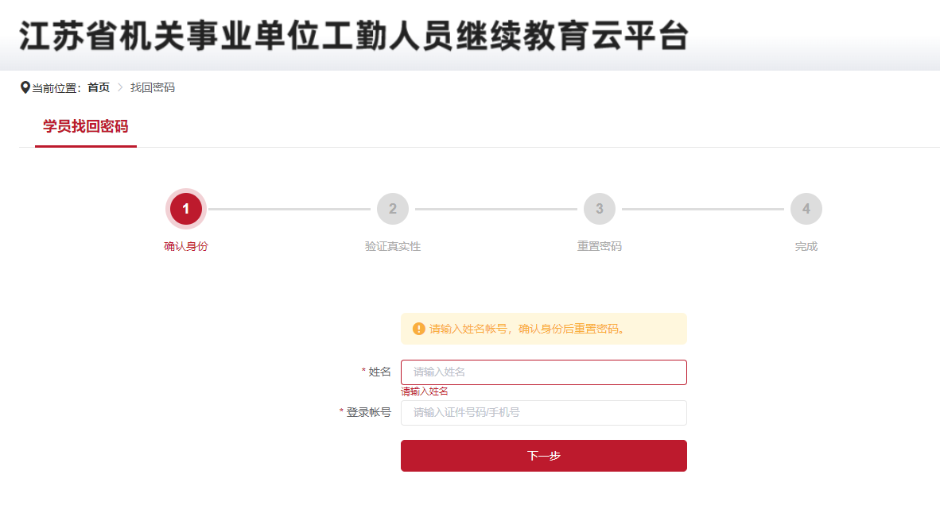
姓名和身份证号校验完成后，需要核对手机号接收验证码进行密码重置。
未绑定手机号或手机号有误可联系客服：4000-013710
三、报名缴费
登录成功后，点击“去报名”，或进入学员中心，点击“报名培训”即可进入报班页面。如下图所示：
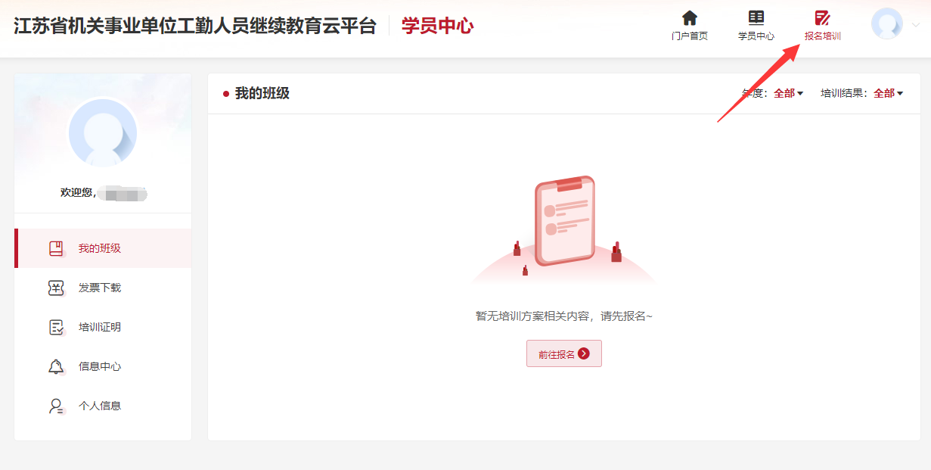
确认需要报名的年度，点击“下一步”：
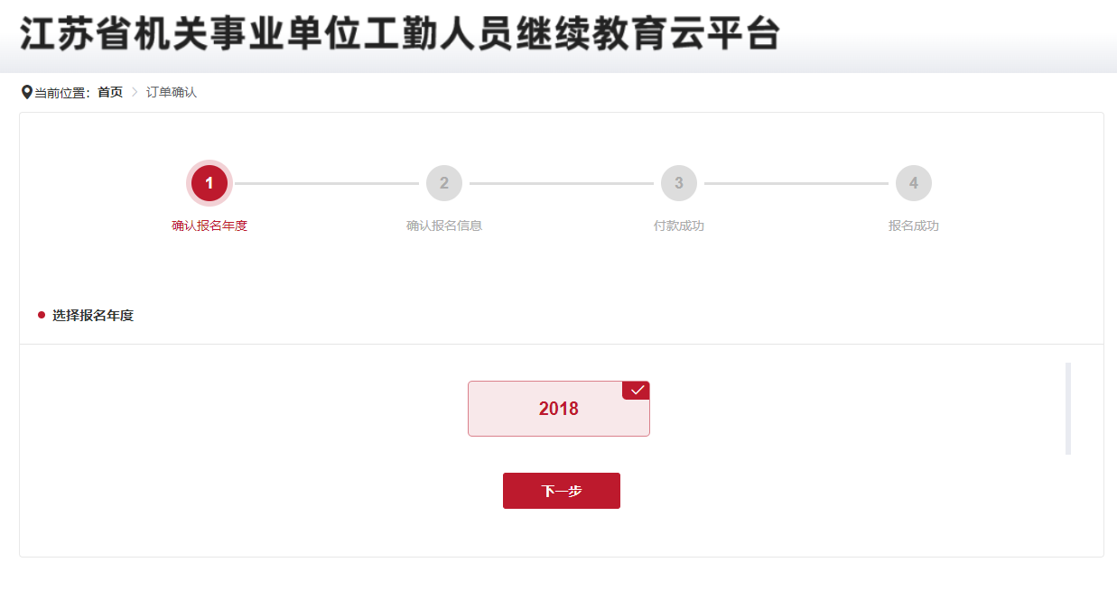
进入订单页面，确认班级信息、费用，填写发票信息，点击“提交订单”如下图所示：
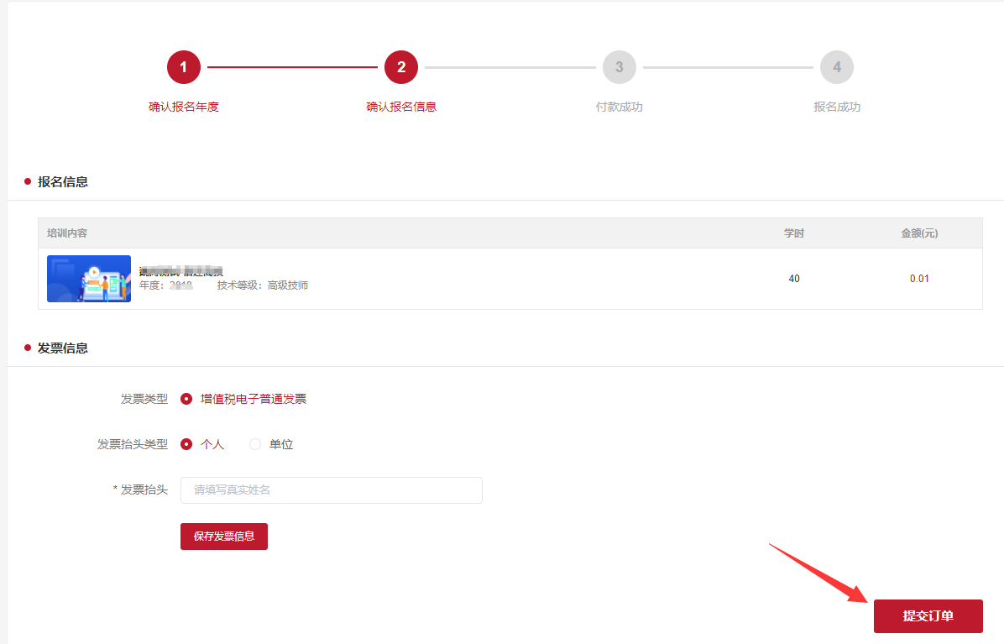
进入确认订单信息页面，选择支付方式并点击“立即支付”，如下图所示：
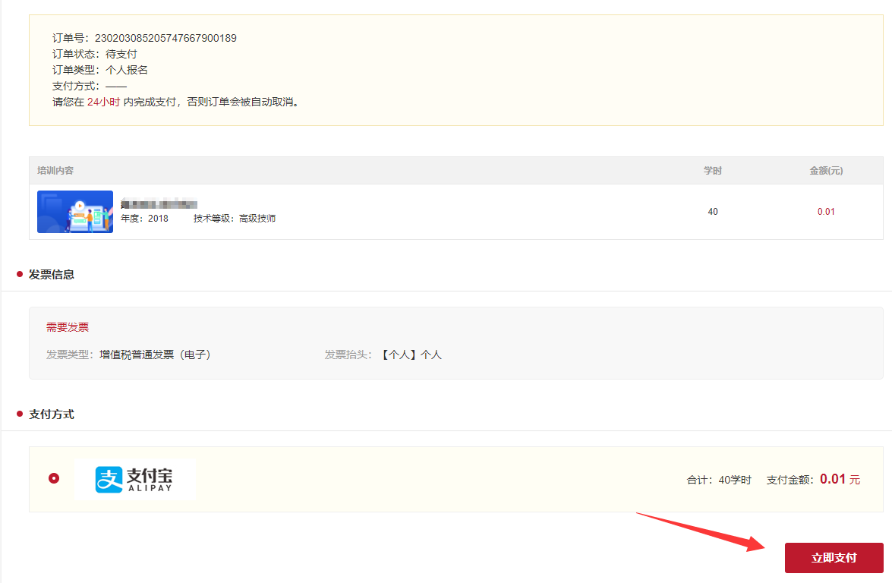
进入银行缴费页面，缴费成功后，开通班级。

四、学员中心
登录成功后，点击“进入学员中心”，学员中心左侧展示导航菜单，如下图所示：
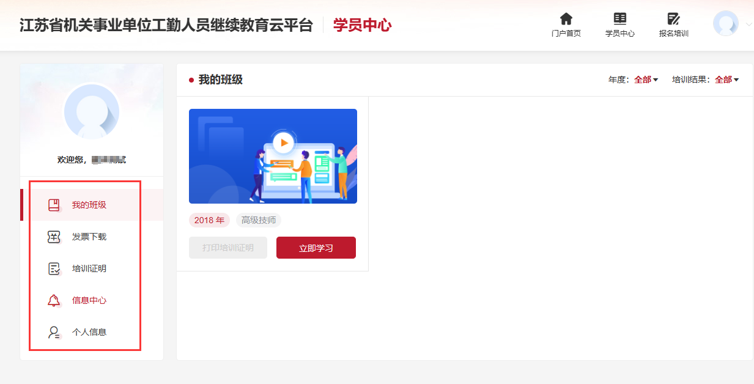

（一）我的班级
点击“我的班级”，可看到已报名的所有班级，对应班级可点击“立即学习”进入学习，或合格后可直接打印对应班级的培训证明，如下图所示：
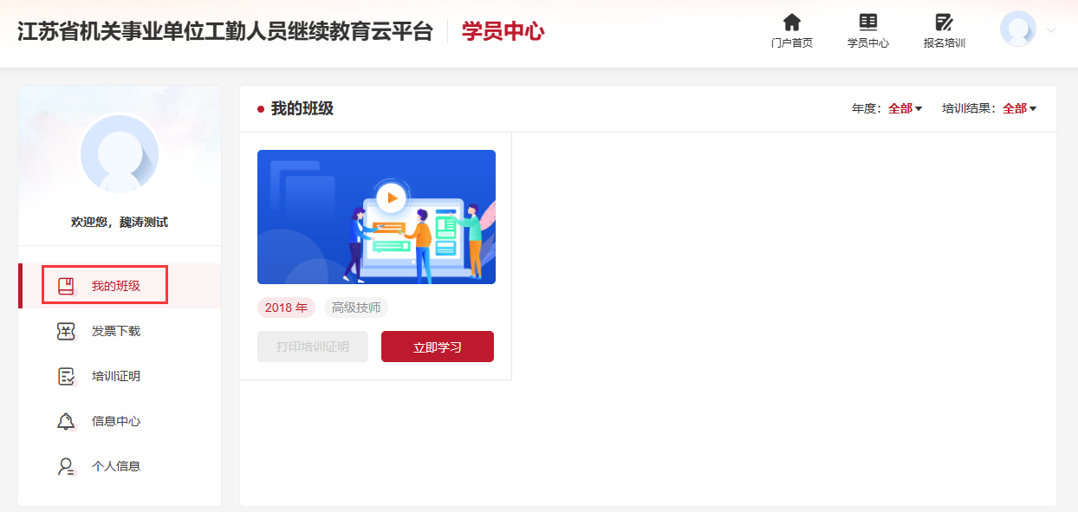
1．班级首页

班级首页可查看选课情况、课程学习进度、培训成果、培训须知等，如下图所示：
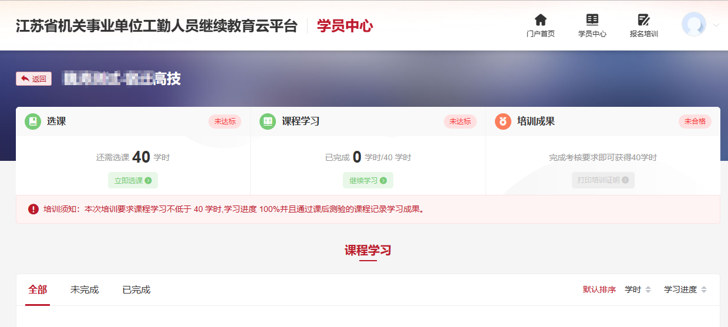

2．在线选课
课程需学员手动选择。点击“立即选课”进入选课页面，如下图所示：
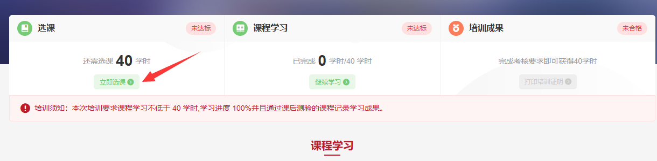
选择课程分类，可展示不同分类下的不同课程提供方的课程，点击课程下方的“选择课程”，即可将课程加入候选，如下图所示：
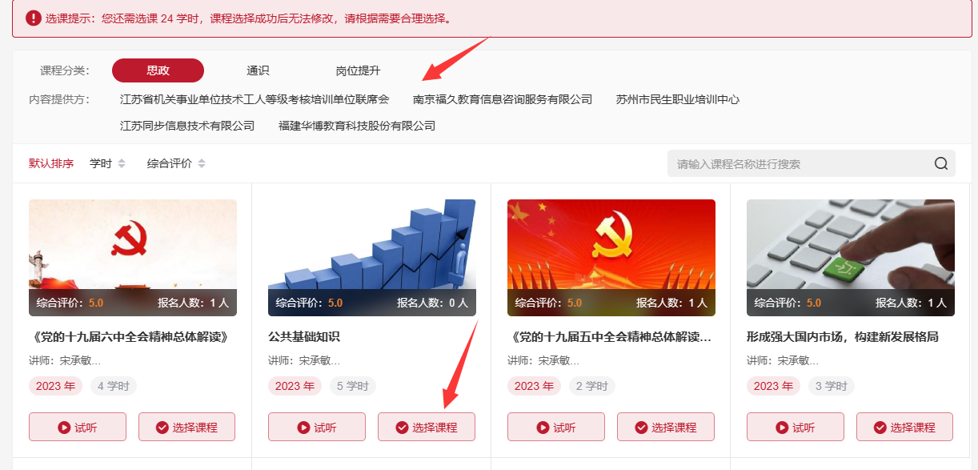
选择课程后，页面下方将显示已选学时数，及根据考核要求还需选择的学时数，点击“查看已选择课程”可展示已选课程清单，点击“确认选中的课程”，即可确认完成选课（未选满培训总选课要求可多次选课），如下图所示：
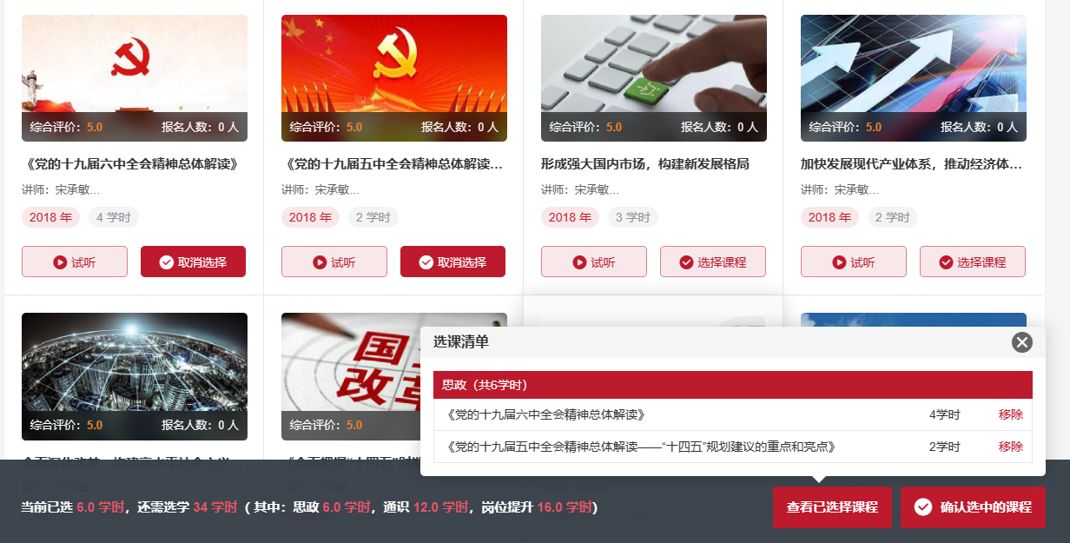

3．在线学习
在班级首页课程学习页面，可按分类显示已完成选课的课程，点击课程右侧的“课程学习”，进入学习页面，如下图所示：
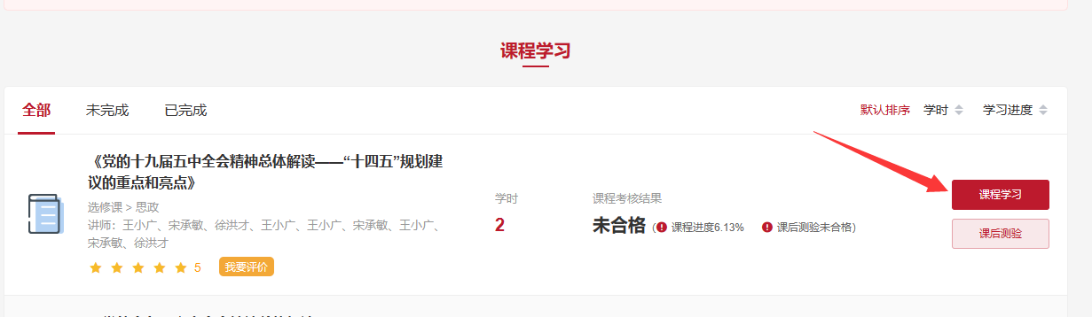
进入课程播放页面，如下图所示：
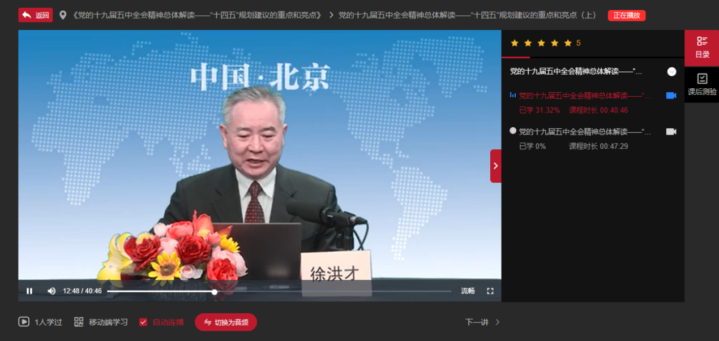
右侧点击不同章节，可播放不同章节视频。

4．课后测验
需课程观看完成后（课程进度达100%），才可进行课后测验，在班级页面点击课程右侧的“课后测验”：
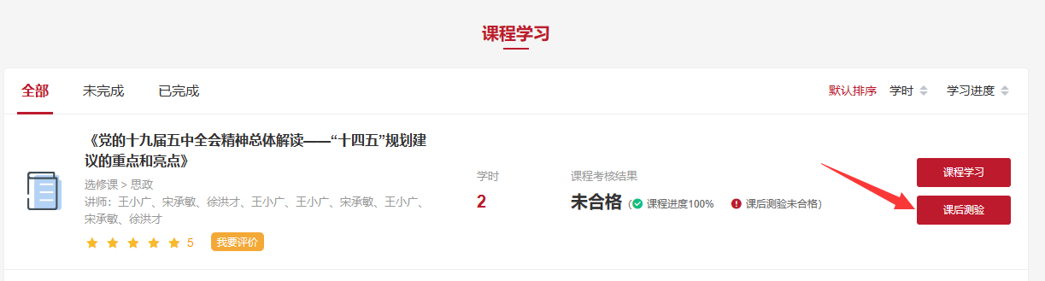
或在课程学习页面，点击章节目录右侧的“课后测验”：
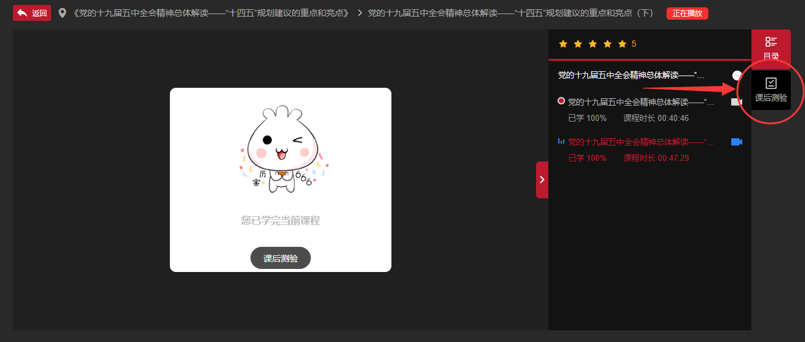
进入课后测验，系统将自动出题，作答所有题目后，点击页面右侧答题卡的“我要交卷”，系统将自动打分：
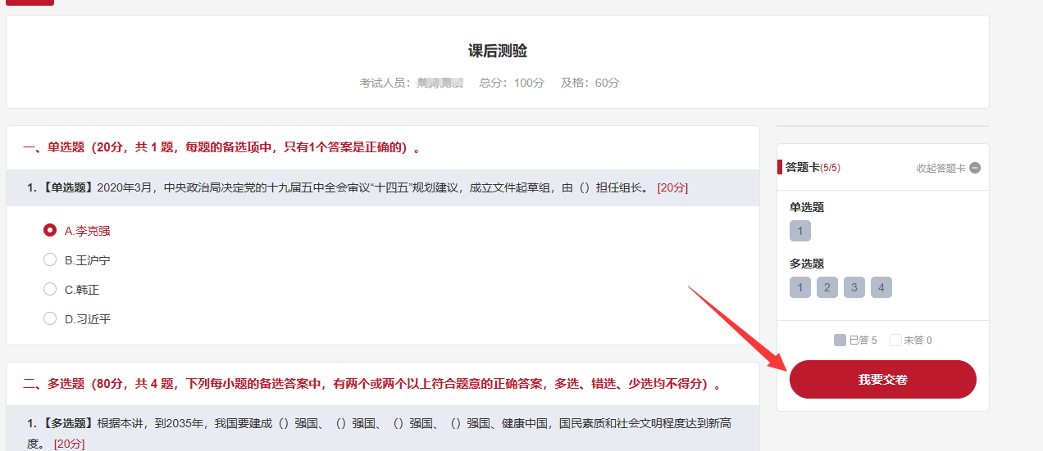
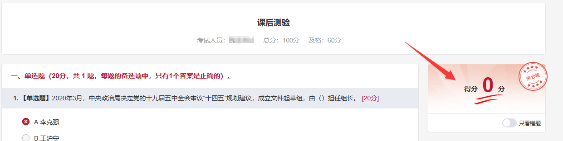
系统打分后将显示测试题的答案及题析供学员学习，可选择“继续测验”重新作答，直到达到测验合格分60即完成课后测验考核：
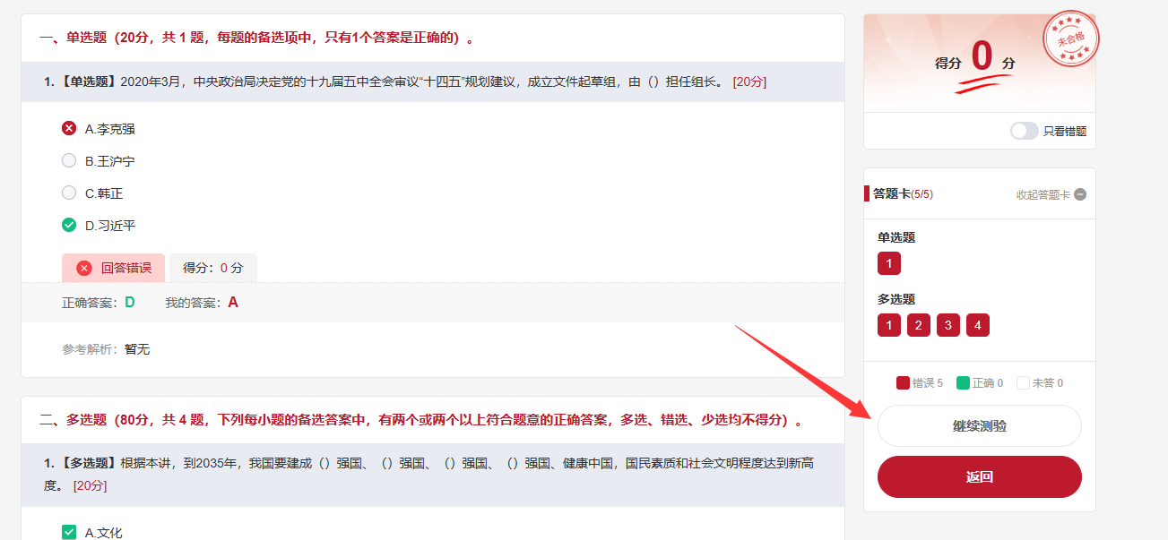
课后测验合格后则整门课程考核合格，获得对应学时：
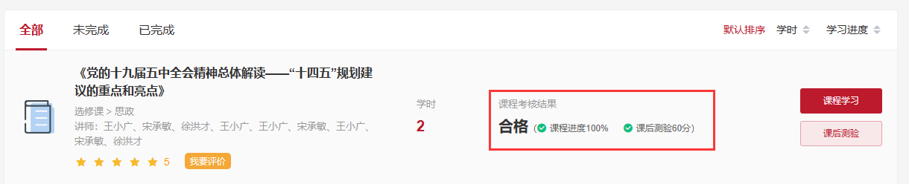

（二）培训证明
（班级合格后，才可以看到班级培训证明）
点击“培训证明”，可看到学员考核通过的班级，点击右侧“打印培训证明”即可。如下图所示：
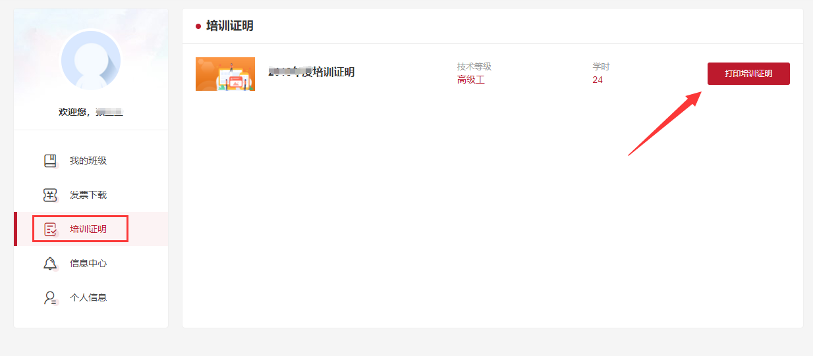

（三）发票下载
在学员中心左侧菜单，点击“发票下载”，进入订单页面。学员可在此查询历史订单，点击右侧的订单详情即可查看下载该笔订单的发票，如下图所示：
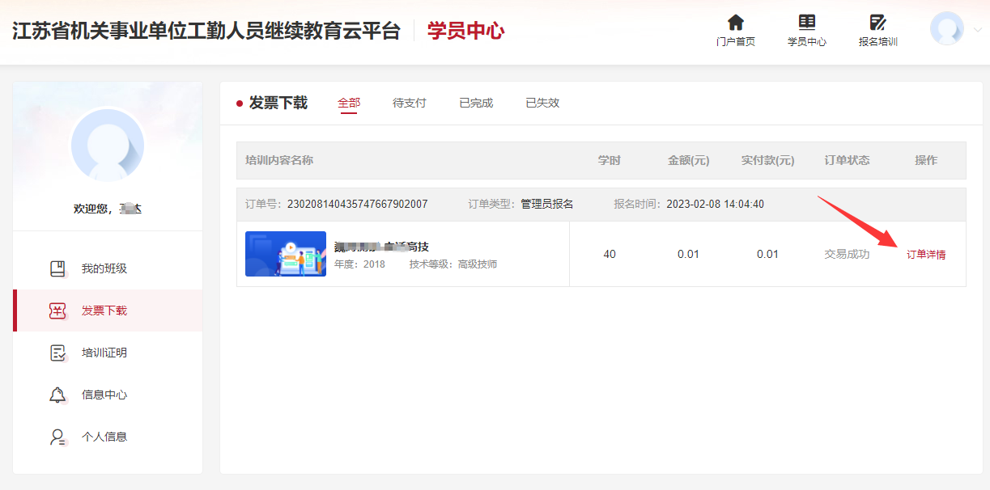

（四）信息中心
在学员中心左侧菜单，点击“信息中心”，可根据分类查看已发布的平台公告、操作手册等，如下图所示：
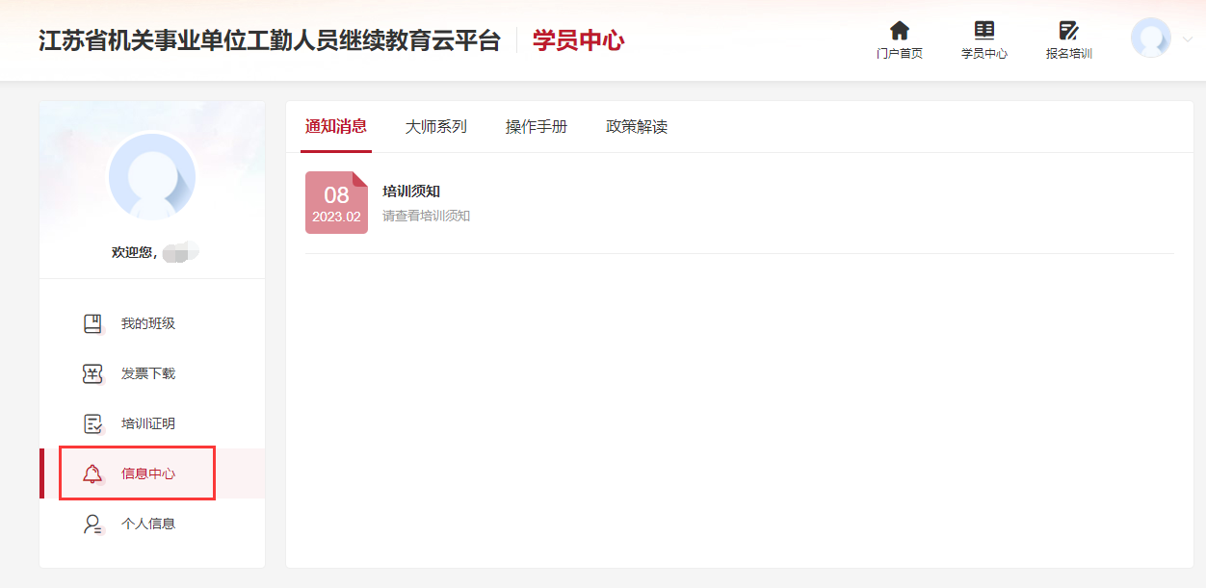

（五）个人信息
在学员中心左侧菜单，点击“个人信息”，可查看账号的信息，请仔细核对个人信息是否有误，若信息有误请联系属地工考办进行修改，如下图所示：
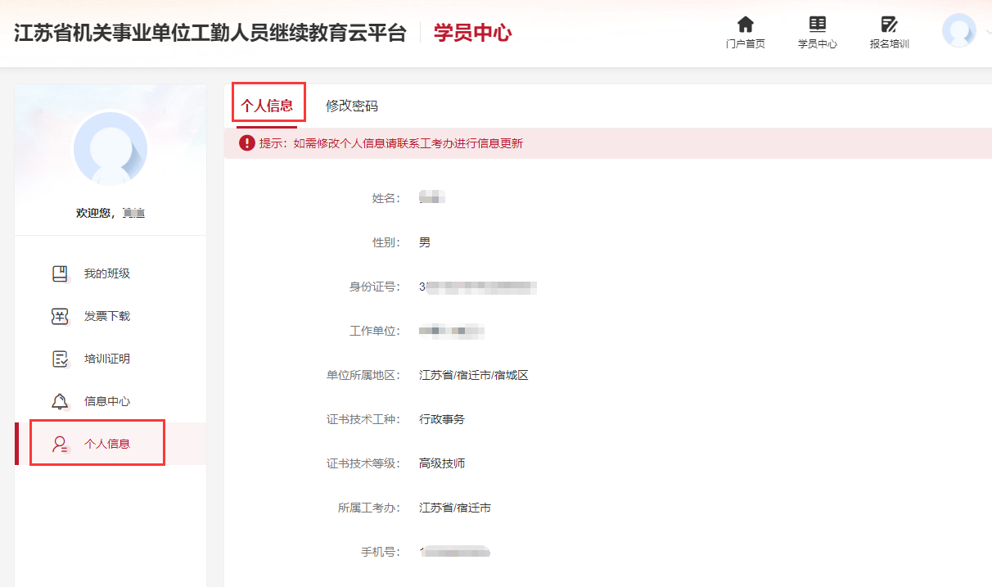

点击上方“修改密码”，可修改账号的登陆密码，如下图所示：
